Урок № 8.
Тема. Хімічні властивості алканів.

Шановні десятикласники, сьогодні на уроці ви познайомитеся з основними хімічними властивостями алканів і способами їх добування.

Перевірте свої знання з теми «Систематична номенклатура і ізомерія алканів»:

1. Назвіть наступні речовини:
а) 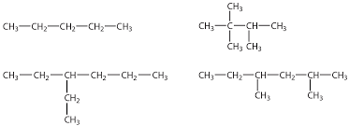 в) 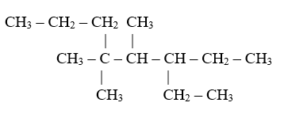
б)

2. Складіть структурні формули таких речовин:
а) 2,3,5 – триметилгексан
б) 3,3 – диметилпентан

3. Серед наведених формул вкажіть формули речовин-ізомерів: 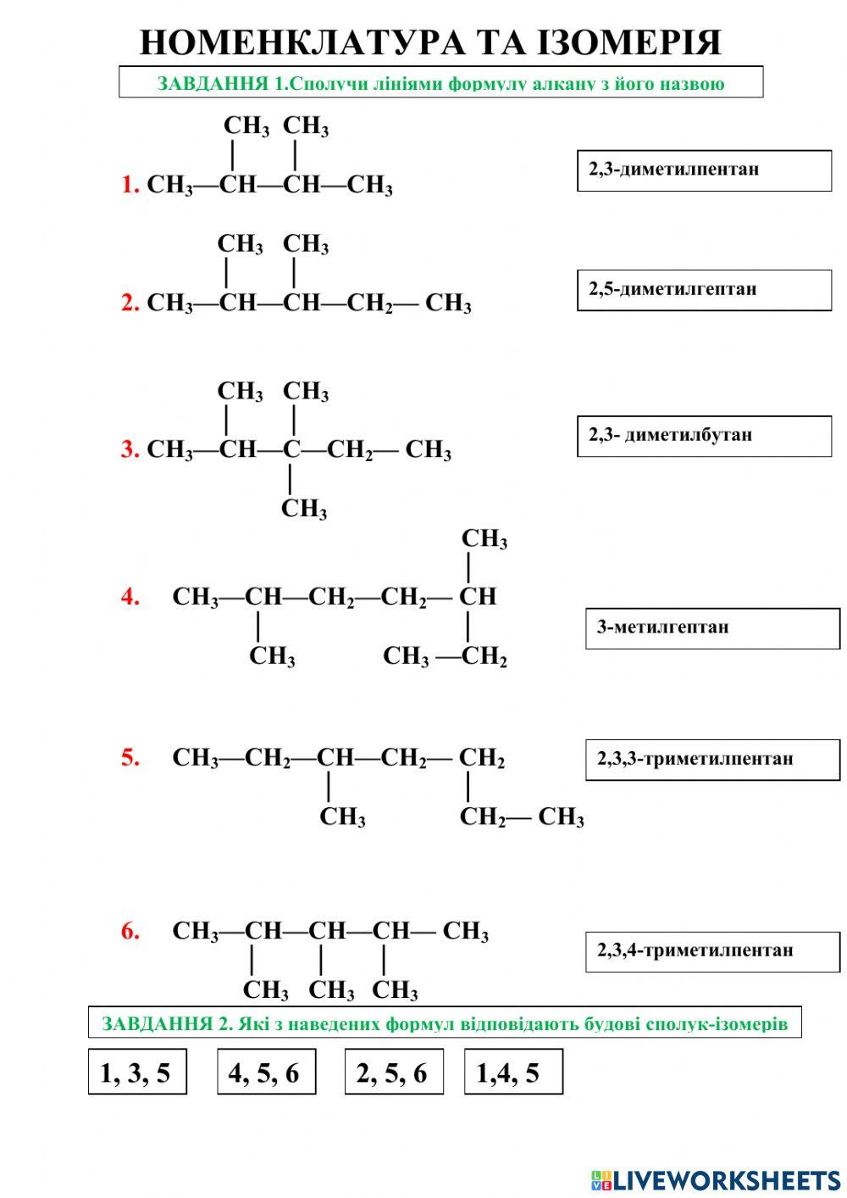

Правильні відповіді в кінці конспекту.

І. Подивіться відео.

Властивості алканів:
https://www.youtube.com/watch?v=AJiw3J1GXDc

ІІ. Перегляньте презентацію «Хімічні властивості і способи добування алканів», за презентацією складіть конспект.

ІІІ. Виконати домашнє завдання:
1. Ознайомитися з матеріалом §7 (с. 32-34).
2. Виконати вправу с. 35 № 8.

Відповіді на завдання з перевірки знань з теми «Систематична номенклатура і ізомерія алканів»:
1. а) 2,2,3-триметилбутан; б) 2,4-диметилгексан;
в) 3-етил-4,5,5-триметилоктан
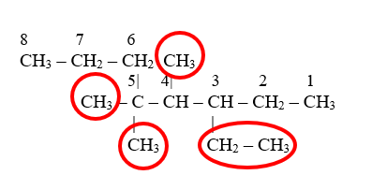

2. а) б)
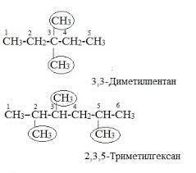
3. 3,5,6

